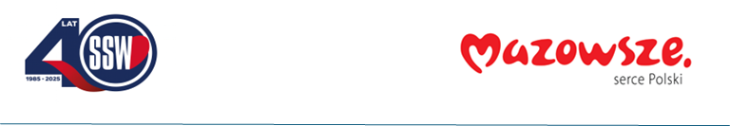

Ciechanów, dnia 08.06.2026r.
ZP/2501/41/26
Informacja z otwarcia ofert

dotyczy: postępowania o udzielenie zamówienia publicznego na Zakup urządzeń i technologicznego wyposażenia kuchni.

Specjalistyczny Szpital Wojewódzki w Ciechanowie informuje, że do upływu terminu składania ofert, tj. do godz. 10:00 w dniu 08.06.2026r. złożono następujące oferty:

Nazwa pakietu/Wykonawca | cena  oferty  netto  PLN | cena  oferty  brutto  PLN | kwota  przeznaczona na  sfinansowanie  PLN
Pakiet 1 - WYPOSAŻENIE KUCHNIA | x | x | 2 247 481,40
Arktyka Frost Sp. Z o.o.  83-110 Tczew Aleja Solidarności 29  NIP: 5932612715 | 1 879 802,81 | 2 312 157,66 | x
Pakiet 2 - KOMORY CHŁODNICZE I AGREGATY | x | x | 285 196,41
Arktyka Frost Sp. Z o.o.  83-110 Tczew Aleja Solidarności 29  NIP: 5932612715 | 217 982,00 | 268 117,88 | x
EKO-FREON Michał Hołowiecki  ul. Dziewanny 1, 43-382 Bielsko-Biała  NIP: 5472095039 | 239 900,00 | 295 077,00 | x

E.Katarzyna Jakimiec
Specjalista ds. Zamówień Publicznych

